高村乡人民政府行政执法服务指南
行政处罚流程图
一般程序
案件来源
简易程序

立案
执法人员填写立案审批表，并按程序报批
执法人员
出示执法证件

调查取证
2名及以上执法人员进行检查，出示执法证件，依法收集整理证据材料
告知拟处罚的事实、理由、依据和陈述申辩的权利

审批
调查终结后，拟写案件调查终结报告，并按程序审批
填写预定格式的法律文书

拟定处罚意见
机构负责人决定拟处罚意见，重大复杂案件由案审委员会或行政办公会议集体讨论决定
填写预定格式的法律文书
送达执行
重大处罚告知听证权利依法召开听证会
听取当事人陈述和申辩
依法制作处罚决定
当事人的事实、理由或证据成立，行政机关应该改变拟作出的行政处罚决定
处罚告知
依法制作并送达行政处罚事先告知
撤销立案
1、情节轻微且已改正；2、违法事实不能成立的
移送处理
1、违法案件不属于本机关处罚事项的；2、涉嫌犯罪的
当场送达依法执行

备案归档

结案归档
高村乡人民政府行政执法服务指南
农村集体所有的土地由本集体经济组织以外的
单位和个人承包经营批准流程图
申请人申请
召开村民会议，经三分之二以上成员或村民代表同意

申请材料不全，告知一次性补全

不属于许可范畴
经济发展办公室

受理
审查
决定许可或不予许可
制作许可决定书或不许可决定书
准予许可的向村委（社区）公开
送达申请人
调查

法定期限：15个工作日
承诺期限：7个工作日
高村乡人民政府行政执法服务指南
使用原有宅基地村民住宅建设的建设用地
规划许可证（临时）核发流程图
经济发展办公室
申请人申请

申请材料不全，告知一次性补全

不属于许可范畴

申请材料齐全，予以受理
受理
在规定时限内（1工作日）

审查
对申请材料进行审查并进行现场勘查（4工作日）
依法需要听证的，组织听证

作出不予许可决定，制作文书，说明理由
决定
依法作出决定并公示

作出许可决定，核发《乡村建设规划许可证》（2工作日）

送达
通知申请人

依法公开

法定期限：30个工作日
承诺期限：20个工作日（材料齐全）
高村乡人民政府行政执法服务指南
建设项目选址意见书核发审批流程图
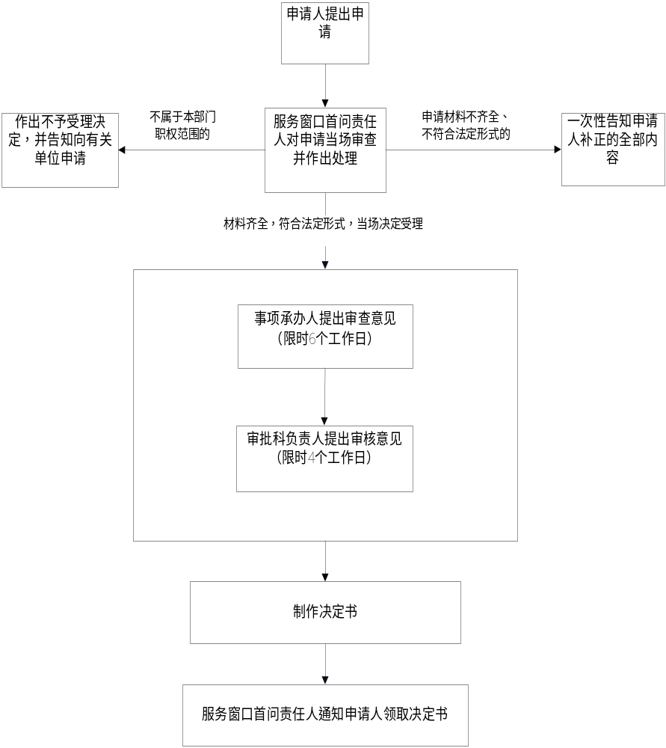
法定办结时限：20个工作日。
承诺办结时限：10个工作日。
高村乡人民政府行政执法服务指南
土地承包经营期内承包土地调整批准流程图
送达申请人
准予许可的向村委（社区）公开
制作许可决定书或不许可决定书
决定许可或不予许可
调查
审查
受理

不属于许可范畴
申请材料不全，告知一次性补全

经济发展办公室
申请人申请

法定期限：15个工作日
承诺期限：7个工作日

高村乡人民政府行政执法服务指南
再生育批准流程图
不属于本乡镇受理的申请不予受理，并告知原因
乡镇人民政府初步审查，决定是否受理
申请人户籍所在村委（社区）核实
夫妻向本乡镇人民政府申请

申请材料不全或不符合法定形式的，当场或5日内一次告知全部补正内容，退回申请人补正

不符合再生育条件的，不批准生育，书面说明不予批准理由

对申请进行审核调查

公示有异议或情况复杂的
符合再生育条件的，在申请人户籍所在村委（社区）进行7天公示

批准生育的，制作《批准再生育决定书》，通知申请人领取

法定期限：15个工作日

高村乡人民政府行政执法服务指南
行政强制流程
实施前向行政机关负责人报批
出示执法身份证件（至少2名执法人员）；通知当事人到场。
当场告知当事人采取行政强制措施的理由、依据以及当事人依法享有的权利、救济途径，并听取当事人的陈述和申辩。

符合采取强制措施条件

不符合采取强制措施条件

依法作出其他处理

当事人到场的
当事人不到场的，邀请见证人到场，由见证人和行政执法人员在现场笔录上签名或盖章。

当事人不到场的，邀请见证人到场，由见证人和行政执法人员在现场笔录上签名和盖章。

制作现场笔录
现场笔录由当事人和行政执法人员签名或者盖章，当事人拒绝的，在笔录中予以注明。

30日内查清事实，作出处理决定；情况复杂的经行政机关负责人批准，可以延长，但是延长期限不得超过30日。法律、行政法规另有规定的除外

依法予以销毁
依法解除查封、冻结或者扣押
依法予以没收
结案归档
情况紧急，需要当场实施行政强制措施的，行政执法人员应当在二十四小时内向行政机关负责人报告，并补办批准手续，行政机关负责人认为不应当采取行政强制措施的，应当立即解除。

高村乡人民政府行政执法服务指南--行政检查流程图
成立小组进入检查现场
制定计划和方案，确定检查内容、方式和时间

检查人员两人及以上，出示证件，说明来意，告知当事人权利和义务
现场检查
未发现违法行为
应当进行行政处罚的行为
发现日后难以取得的证据

发现违法行为
依法应当责令整改的行为

按要求整改
未按要求整改
责令整改
保存证据
做好现场笔录

做好现场笔录
请求报批

按照规定的日期进行复查

检查结束
进入行政处罚程序
结案归档
高村乡人民政府行政执法服务指南
行政确认流程图
申请人提出申请

对申请作出处理
不属于本部门职权范围
申请材料不齐全、不符合法定形式
申请材料齐全、符合法定形式

一次性告知申请人补正的全部内容
作出并送达受理决定
作出不予受理决定，并告知向有关单位申请

不需要安排现场检查
需要安排现场检查

出示执法证，现场检查（至少2名执法人员）

承办人审核，提出处理建议

负责人审批，作出予以确认或不予确认决定
需要公示公告的

制作决定文书
公示公告
通知申请人领取决定文书

高村乡人民政府行政执法服务指南

行政给付流程图

申请
申请人提交材料

受理
对申请人提交的材料进行审核，符合条件的受理

审查
对申请人提交的材料进行审查，提出审查意见

出具不予受理通知书

不符合条件或不属于本机关事项

材料不全的补正材料

发放补正材料通知书或当面告知

决定
对符合条件的依法进行办理

